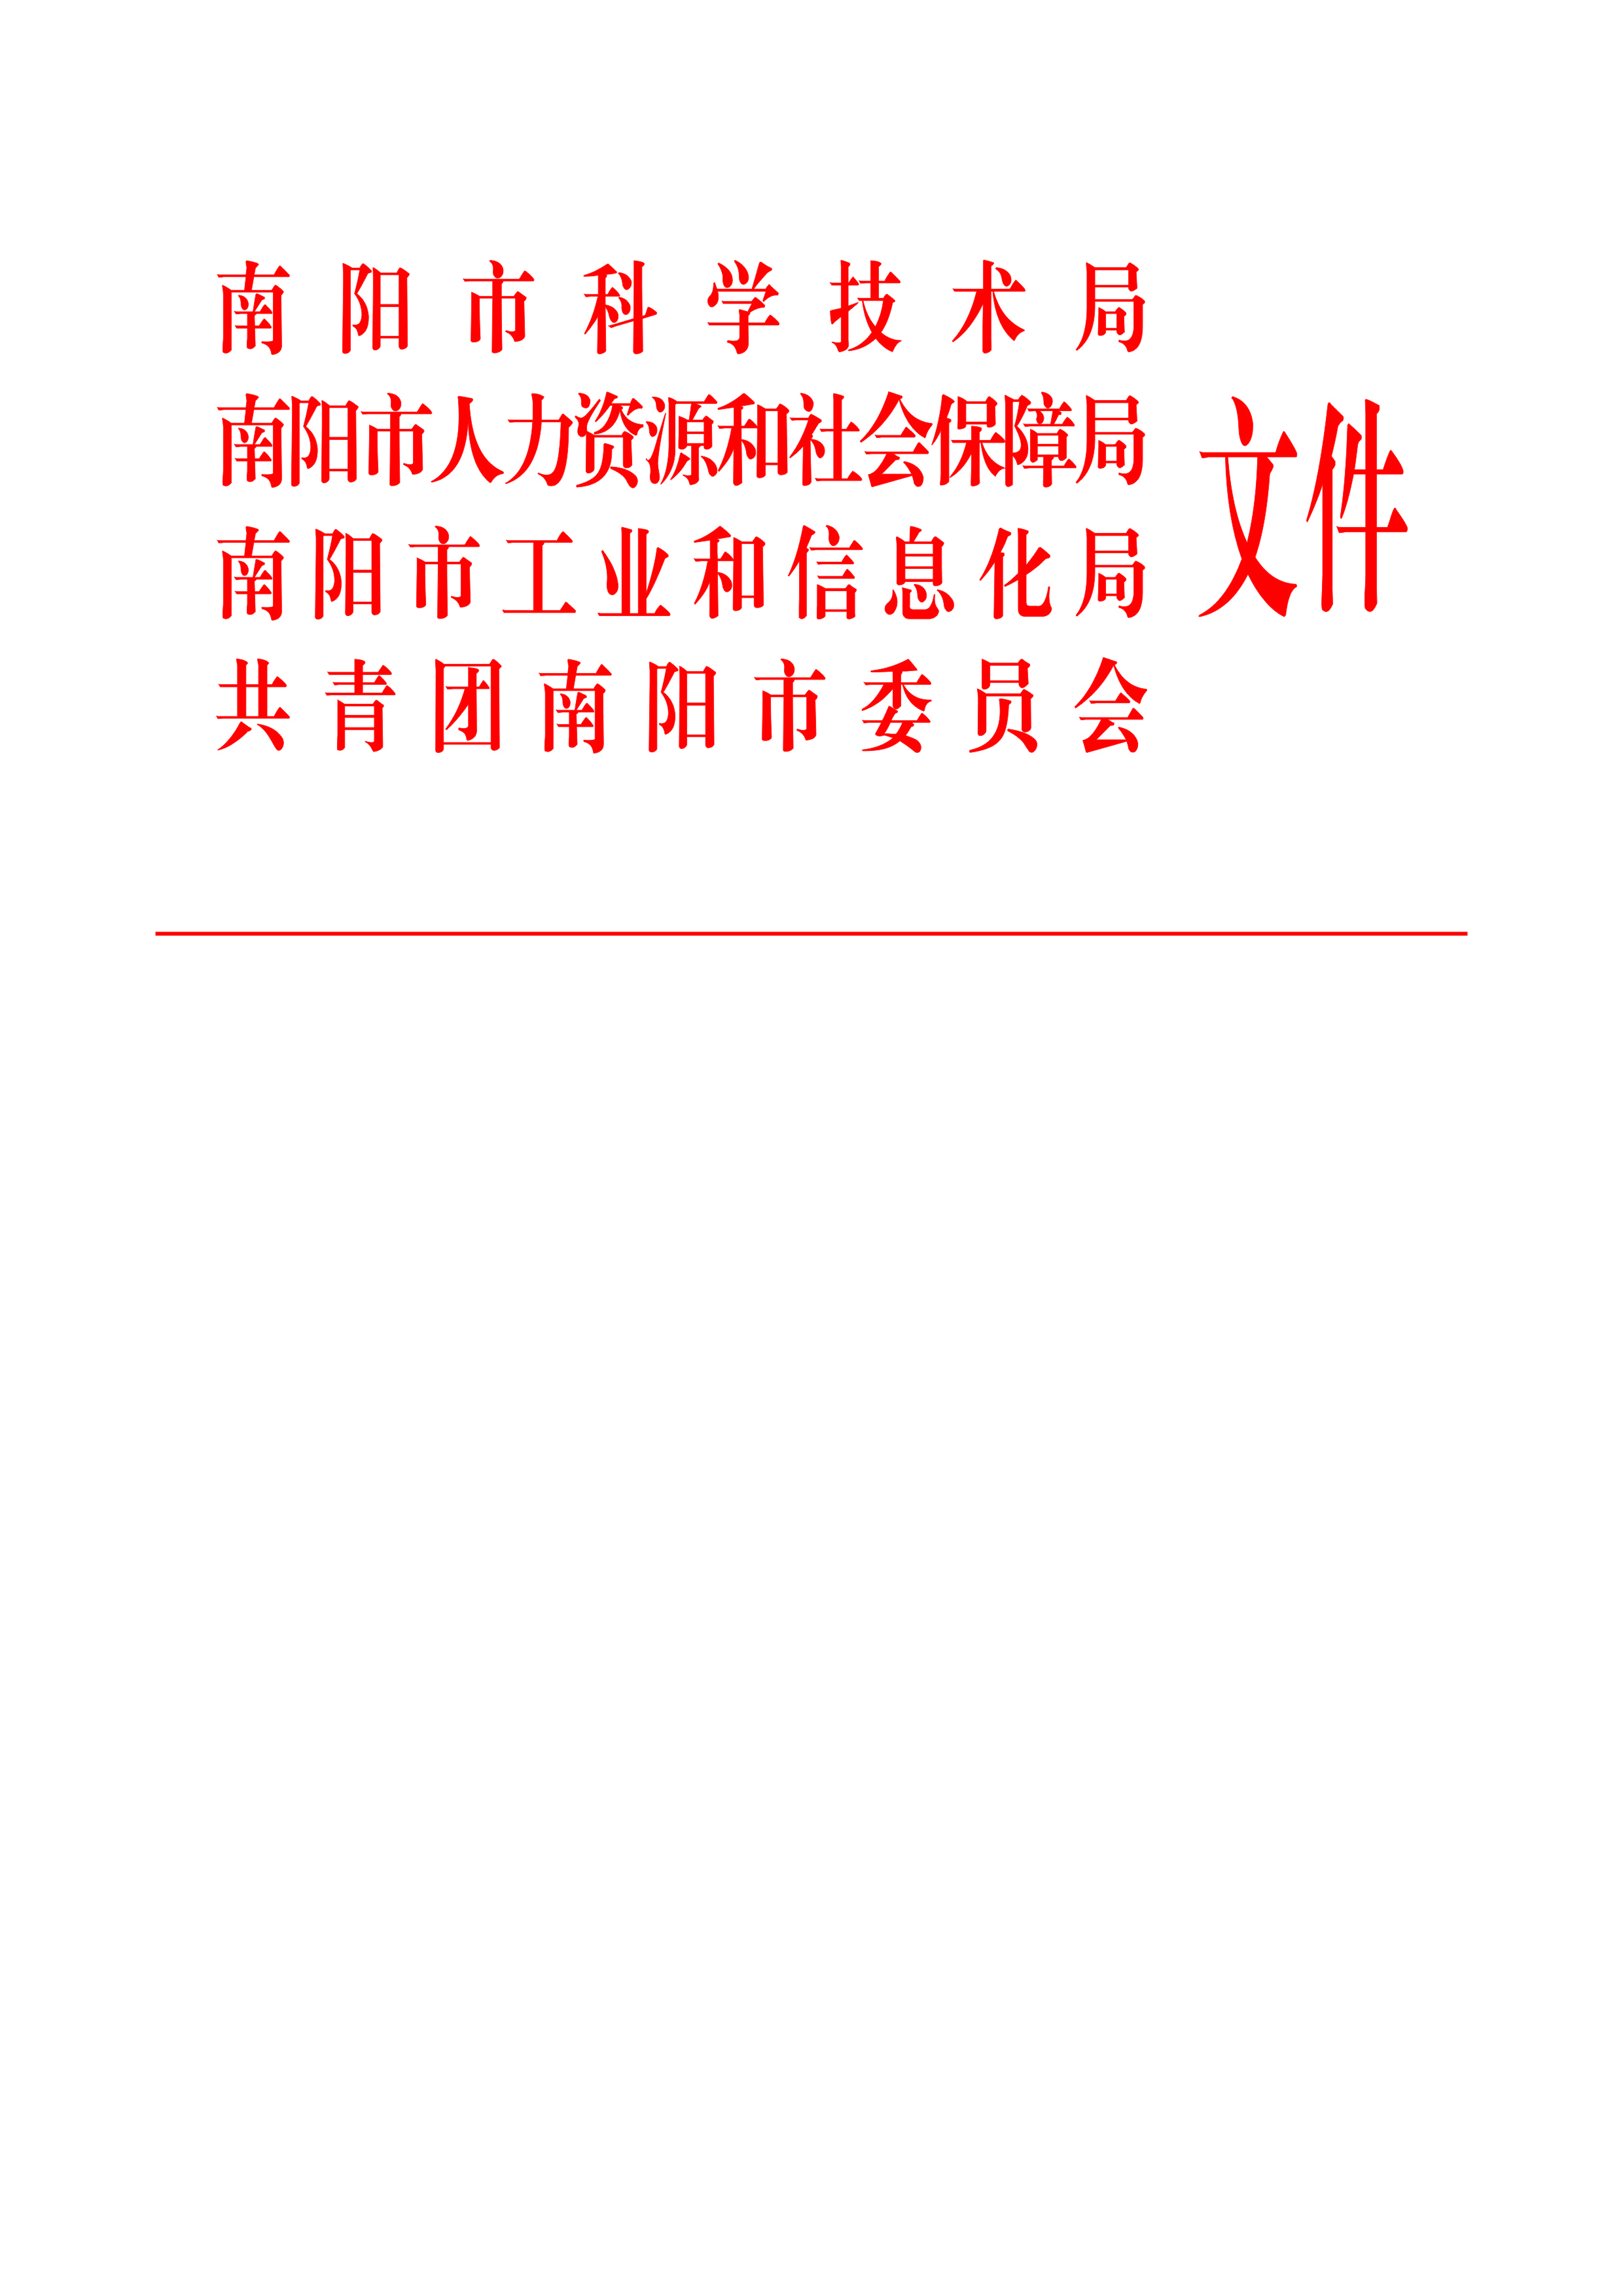

宛科〔2019〕32号

关于举办“华为杯”
南阳市创新创业软件大赛的通知
各县市区科技管理部门、人社局、工业和信息化管理部门、共青团，各高校，各科技企业孵化器、众创空间、创业孵化基地，各有关单位：
为深入贯彻落实《国务院关于大力推进大众创业万众创新若干政策措施的意见》（国发〔2015〕32号）、《河南省人民政府关于大力推进大众创业万众创新的实施意见》（豫政〔2016〕31号），经研究，决定举办“华为杯”南阳市创新创业软件大赛（以下简称“大赛”）。现将有关事项通知如下：
一、通过大赛发现和培养一批优秀软件人才，遴选和培育一批基于“互联网+”、大数据、物联网的优秀创新创业项目，投资和孵化一批优秀的创新型企业，旨在推动我市软件及信息服务业的快速发展，促进传统产业转型升级、催生新业态。
二、大赛由南阳市科学技术局、南阳市人力资源和社会保障局、南阳市工业和信息化局、共青团南阳市委员会联合主办，南阳软件产业技术创新战略联盟、南阳市电子商会承办，南阳师范学院、南阳理工学院、河南工业职业技术学院、南阳农业职业学院、南阳职业学院、南阳报业传媒集团新媒体中心、华为技术有限公司、南阳虹志企业孵化器有限公司、中关村e谷（南阳）软件创业基地协办。（大赛实施方案见附件）
三、各县市区科技局、人力资源和社会保障局、工业和信息化局、共青团，要积极组织辖区内的企业和团队参加创新创业软件大赛，各高校、科技企业孵化器、众创空间、创业孵化基地要发挥自身资源平台优势，踊跃参加创新创业软件大赛。
四、大赛不向参赛企业和团队收取任何费用。符合条件的企业和团队需向大赛组委会办公室提交报名表，参赛企业和团队应对报名信息的真实性、准确性负责。
附件1：《“华为杯”南阳市创新创业软件大赛实施方案》
附件2：《“华为杯”南阳市创新创业软件大赛报名表》
（此页无正文）

南阳市科学技术局 南阳市人力资源和社会保障局

南阳市工业和信息化局 共青团南阳市委员会

2019年4月15日
附件1
“华为杯” 南阳市创新创业软件大赛实施方案
一、活动主旨
发现和培养一批优秀软件人才，遴选和培育一批基于“互联网+”、大数据、物联网的优秀创新创业项目，投资和孵化一批优秀的创新型企业，旨在推动我市软件及信息服务业的快速发展，促进传统产业转型升级、催生新业态。
二、组织机构
大赛由南阳市科学技术局、南阳市人力资源和社会保障局、南阳市工业和信息化局、共青团南阳市委员会联合主办，南阳软件产业技术创新战略联盟、南阳市电子商会承办，南阳师范学院、南阳理工学院、河南工业职业技术学院、南阳农业职业学院、南阳职业学院、南阳报业传媒集团新媒体中心、华为技术有限公司、南阳虹志企业孵化器有限公司、中关村e谷（南阳）软件创业基地协办。
为加强对大赛的组织领导，成立相应组织机构，具体负责相关事宜。
（一）大赛组织委员会：由各主办单位有关领导组成，是大赛的最高领导机构，主要职责是对大赛重大事项进行决策和指导。
主 任：南阳市科学技术局局长 张梅
副主任：南阳市科学技术局副局长 崔云保
南阳市人力资源和社会保障局副局长 罗明柱
南阳市工业和信息化局副局长 刘育青
共青团南阳市委员会副调研员 衡晓阳
委 员：南阳市人力资源和社会保障局就业促进办公室主任 田彤
南阳市工业和信息化局信息化办公室副主任 王利
共青团南阳市委员会统战联络部部长 申凌
南阳理工学院软件学院院长 刘黎明
南阳师范学院软件学院副院长 王保平
河南工业职业技术学院电子工程学院院长 杜恒
南阳农业职业学院副院长 马质璞
南阳职业学院信息工程系主任 刘志都
南阳报业传媒集团新媒体中心主任 李九林
华为技术有限公司南阳区域总经理 石岩
南阳软件产业技术创新战略联盟理事长 王森
（二）大赛评审委员会：评审由组委会办公室按照大赛评审规则组织实施；评审委员会成员由南阳市知名软件行业专家组成。
（三）大赛组委会办公室：是大赛常设机构，设在南阳软件产业技术创新战略联盟办公室（虹志企业孵化器二楼），根据组委会授权和大赛实施方案，负责大赛组织实施工作。
主 任：南阳市科技局微机应用开发中心主任 杨华
副主任：南阳软件产业技术创新战略联盟理事长 王森
成 员：王翔 吴琰 张相伦
三、大赛时间
本届大赛，自2019年4月17日开始，于2019年6月15日结束。
四、参赛资格
依法在南阳市范围内工商登记注册的企业、年龄在50岁（含50）以下的个人或团队均可参赛。参赛团队人数不能超过5人，其中辅导老师不超过2人，辅导老师不限年龄。
五、产品要求
1、参赛产品必须为参赛团队自行开发软件，无产权纠纷。企业参赛作品有软件著作权登记证书者优先参赛、评选（如是两个及两个以上的单位所有，可联名申报）。
2、参赛产品须基于互联网、云计算、人工智能、大数据、物联网等新一代信息技术，实现技术、应用或商业模式等方面的创新，具有较好的市场前景。产品具体形式可以为：(1)、基于java、.net、php、C++等语言开发的应用软件系统或服务平台；（2）、基于Android、iOS操作系统开发的移动终端软件（APP）；（3）、基于ARM、PLC开发的嵌入式软件及智能化设备及智能机器人；（4）、体现技术及应用模式先进性的其他形式。
3、参赛产品须符合以下应用方向：（1）、服务于中小企业信息化的各类互联网应用软件系统、公共服务平台，应用主要围绕有一定共性的中小行业市场；（2）、在软件关键技术、行业应用、商业模式等方面具有创新性的软件产品。包括：“互联网+”产业转型升级、电子政务、电子商务、工业智能、现代物流、现代农业、智能交通等，以及面向经济社会各领域的基于云计算、大数据的行业应用系统和公共信息服务平台；（3）、基于智能传感物联网开发平台环境下开发的信息监测、智能家居、智慧工厂、先进制造、智慧农业、智慧物流和智慧城市等方面的创新项目，以及民用智能化产品；（4）、综合类软件应用；（5）、采用新技术和新模式的新媒体应用；（6）、本次大赛不接受含有违法或不健康内容的游戏及娱乐方向软件产品参赛。
4、参赛产品须为近两年研发的项目或产品，成熟度可以是软件原型、中试阶段或小批量生产阶段的项目或产品。高校师生参赛产品可以是：创新创业项目、毕业设计、实习项目、由导师指导完成的商业或科研项目等。
5、同一申报单位的产品择优选报。
6、同一产品不得重复申报奖项。
六、大赛奖项说明
一等奖1名：颁发奖杯、荣誉证书及10000元奖金
二等奖3名：颁发奖杯、荣誉证书及5000元奖金
三等奖10名：颁发奖杯、荣誉证书及1000元奖金
优秀奖20名：颁发荣誉证书及价值500元的奖品
优秀指导老师奖：颁发荣誉证书及奖品
优秀组织奖：颁发优秀组织奖牌及证书
获奖项目及企业将有机会获得：
- 推荐参加河南省青年软件创新创业大赛；
- 华为软件开发云平台会员或华为ICT认证培训券；
- 软件著作权登记及软件成果推荐交易；
- 人社部门创业扶持政策支持，包括开业补贴、孵化补贴等；
- 南阳软件产业技术创新战略联盟、南阳虹志企业孵化器投资人最高达100万的股权投资。
七、竞赛方式
按照初评、预赛、决赛的程序进行。大赛组委会办公室按照大赛评审规则，组织初评，择优推荐参加预赛。预赛和决赛由大赛组委会办公室组织实施。
（一）初评：高校参赛项目由所在高校根据初评规则组织初评，社会企业参赛项目由大赛组委会办公室按照大赛初评规则进行初评，择优推荐参加预赛。
（二）预赛：由知名专家组成评审委员会，按照大赛评审规则，对入围预赛的产品进行内容审查及评议，经过对产品专业测试，并邀请作者现场对产品进行介绍，从中评出入围决赛产品。
（三）决赛：由知名专家组成评审委员会，邀请作者现场演示答辩等进行综合评价。
八、实施步骤
（一）组织发动、报名、初评和产品征集，截止到2019年5月15日前。
1、根据大赛通知和实施方案，安排组委会办公室负责大赛组织宣传、征集产品等具体工作。
2、组委会办公室利用各种机会、采取官网发布、微信推送、电话沟通、转发邮件、召开会议等进行广泛宣传动员。
3、下载“华为杯”南阳市创新创业软件大赛报名表，查询、了解大赛进展详情，通过大赛邮箱进行报名。
4、组委会办公室按照大赛评审规则，对申报产品进行相关审查，组织专家进行初评。
（二）预赛：2019年5月31日前
大赛组委会办公室对入围预赛的产品进行内容审查，经过专业测试、现场讲解、评审等环节，评出入围决赛产品。对其进行公示、接受社会监督。
（三）决赛及颁奖：2017年6月15日前。
对通过专业测试的，入围决赛的产品进行现场路演、答辩及评审等环节，评出大赛各个奖项，对其进行公示、接受社会监督并进行颁奖。
九、组织要求
（一）组委会办公室应加强组织领导，严格规范对产品的评审工作。
（二）组委会办公室在组织和评审的过程中应坚持公平、公正、公开的原则，严禁徇私舞弊，如发现违反规定、弄虚作假者，取消参赛资格。
（三）大赛各主办、承办、协办单位要充分发挥各自优势，利用内外部网络、报刊、行业会议等作好大赛的宣传和推介工作。
十、大赛组委会办公室联系方式
电话：0377-60888168 王翔 吴琰 张相伦
邮箱：nyscxcyrjds@163.com
地址：南阳市卧龙区七一路519号虹志企业孵化器二楼华为杯南阳市创新创业软件大赛组委会办公室
附件2
“华为杯”南阳市创新创业软件大赛报名表

软件名称
姓 名 |  | 单 位
电 话 |  | 邮 箱
指导老师 |  | 电 话
参赛成员情况
姓 名 | 单 位 |  |  | 联系方式
项目类型
项目背景
解决主要问题
技术难点
和创新点
项目应用及前景
备 注

